 |  |  | Chambre d'Hôtel Eco-Innovante  REALISATION ELECTRICITE Habitat Tertiaire
Activité 8
Partie 1 : Installation Ecocompteur
Nom/Prénom : |  |  |  |  | Classe :
Date : |  |  |  |  | Groupe :
Lieu : | Zone réalisation habitat / tertiaire |  |  |  | Durée : | 4H00
OBSERVATION
EVALUATION  (cocher les compétences qui seront plus spécifiquement évaluées)
  Compétences |  | A | NE | ▁ | ▃ | ▆ | ▉
  C1 : Analyser les conditions de l’opération et son contexte
  Les informations nécessaires sont recueillies
  Les contraintes techniques et d'exécution sont repérées
  C2 : Organiser l’opération dans son contexte
  Répartir les tâches en fonctions des habilitations, des certifications des équipiers et du planning des autres intervenants
  Vérifier et compléter si besoin la liste des matériels, équipements et outillages nécessaires aux opérations
  C4 : Réaliser une installation de manière éco-responsable
  Les matériels sont posés conformément aux prescriptions et règles de l'art
  Les câblages et les raccordements sont réalisés conformément aux prescriptions et règles de l'art
  Les activités de l'équipe sont gérées
  C6 : Régler, paramétrer les matériels de l’installation
  Les paramétrages guidés sont réalisés conformément aux prescriptions
  C5 : Valider le fonctionnement de l’installation
  L'installation est mise en fonctionnement conformément aux prescriptions
  C13 : Communiquer avec le client/usager sur l’opération
  Les contraintes techniques d'utilisation et de performances énergétiques de l'installation sont expliquées
Note

Mise en situation

Le gérant de l'hôtel veut sensibiliser ses clients sur l'impact énergétique (électricité, eau et gaz) de leur séjour. Dans ce but, il désire mettre en place un système de comptage de l'énergie qui pourrait indiquer la consommation en temps réel pour une chambre.
Il fait appel à l'entreprise TOUTELEC pour trouver et installer une solution qui permettra de surveiller les consommations électriques, d'eau et de gaz sans perturber le fonctionnement de l'hôtel.

Pour répondre à cette demande, la société lui propose d'intégrer un Ecocompteur LEGRAND pour surveiller les départs Eclairage, Chauffage et Prises de courant ainsi qu'obtenir un retour d'information des compteurs d'eau et de gaz (entrées impulsionnelles).

A partir de ces informations et des dossiers mis à votre disposition, on vous demande:

- de procéder à la préparation du chantier à travers une analyse des documents.
- de compléter les documents de préparation du chantier.
- de répartir les rôles entre les différents opérateurs
- de mettre en place l'écocompteur
- de raccorder l'écocompteur
- de placer les tores de mesure pour surveiller les départs éclairage, prises de courant et chauffage
- de programmer l'écocompteur
- d’expliquer au client le fonctionnement de l’installation.

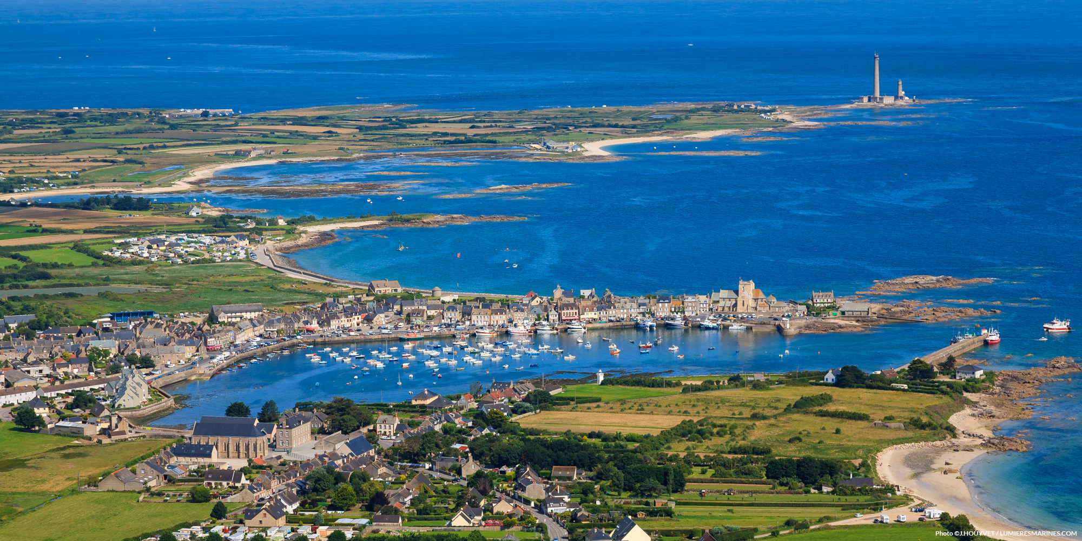

Partie A : préparation

Etape 1.1 : Analyser les conditions de l’opération et son contexte

- A partir de la notice de l'écocompteur fournie dans le DTR de l'activité 8.
Compléter le schéma de raccordement du compteur pour faciliter votre travail sur le chantier.

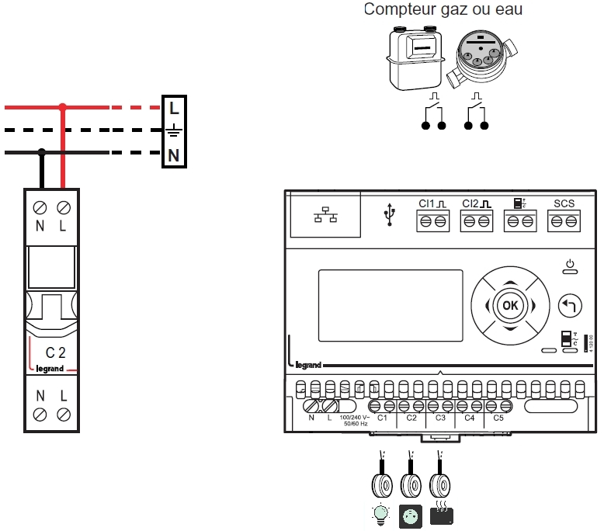

- La mise en place des transformateurs d'intensité nécessite de respecter le sens de passage du courant dans le conducteur. A l'aide du DTR de l'activité 8, déterminer dans quel sens vous installerez les transformateurs d'intensité ouverts fournis. Cocher la case sous la solution retenue.

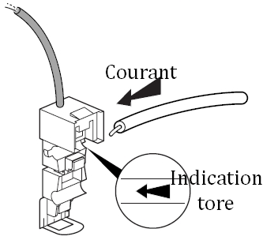 | 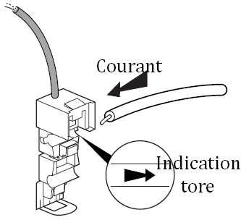
◻ | ◻

Etape 1.2 : organiser l’opération dans son contexte

- Compléter le tableau suivant en précisant le titre d'habilitation et le nom de l'opérateur qui endossera le rôle. (Si travail à 2 : 1 chargé d'intervention + 1 exécutant ; si travail à 3 : prof chargé de travaux et de consignation et 3 exécutants.)

Fonction | Nom | Niveau d'habilitation
Consignation
Chargé de travaux
Exécutant(s)
Chargé d'intervention

Avant de vous rendre sur le chantier, vous devez établir votre bon de commande magasin, en annexe 1, en vous aidant du DTR de l'activité 8.

Faire vérifier votre travail par le professeur

Partie b : realisation

Etape 2 : Réaliser une installation de manière éco-responsable
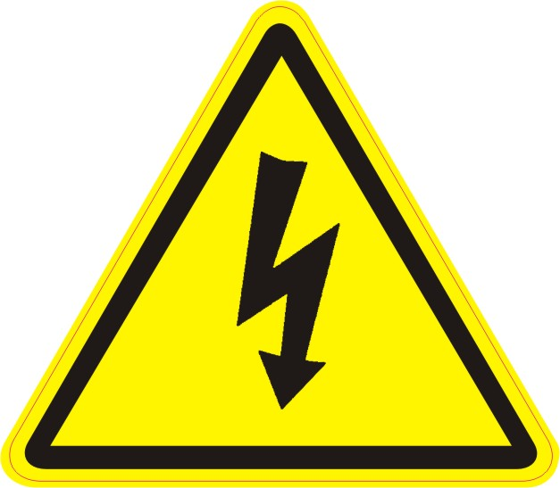 | FAIRE CONSIGNER L'INSTALLATION PAR LE PROFESSEUR

Mettre en place le disjoncteur noté "nouveau départ" et l'écocompteur en respectant le plan d'implantation donné dans le DTR de l'activité 8.
Mettre en place les transformateurs de courant en aval des protections des circuits concernés. (éclairage, prises de courant, chauffage)
Raccorder les transformateurs de courant à l'écocompteur.
Raccorder le simulateur de compteur (gaz, eau) à l'écocompteur.
Raccorder l'écocompteur au disjoncteur ajouté précédemment.

Faire vérifier votre travail par le professeur

Partie C : MISE EN SERVICE

Etape 3.1 : Régler, paramétrer les matériels de l’installation

FAIRE DECONSIGNER L'INSTALLATION PAR LE PROFESSEUR

- Pour faciliter la lecture des différentes mesures, vous allez devoir renommer les circuits de comptage en respectant le tableau suivant. Aidez-vous de la notice de l'écocompteur fournie dans le DTR de l'activité 8 Partie 1.

Entrée compteur | Nom circuit | Validation Prof
C1 | Eclairage (Lampes) | ◻
C2 | Prise de courant (PC) | ◻
C3 | Chauffage | ◻
CI1 | Gaz | ◻
CI2 | Eau | ◻

Faire vérifier votre travail par le professeur

Etape 3.2 : Valider le fonctionnement de l’installation

- Vous allez vérifier que le compteur indique des mesures conformes aux puissances des appareils en fonctionnement. Compléter le tableau suivant en relevant la puissance des appareils de chaque circuit puis en lisant les mesures affichées sur l’écocompteur après les avoir mis en fonctionnement.

Circuit | Valeur relevée  sur appareil(s) | Mesure sur compteur
C1 : Eclairage
C2 : Prise de courant
C3 : Chauffage

Partie D : LIVRAISON DE l'installation

Etape 4 : Communiquer avec le client/usager sur l’opération

- Procédez aux essais en présence du client (votre professeur) et expliquez lui le fonctionnement de l'installation en procédant à une démonstration. Proposez une amélioration.

Annexe 1 :Bon de commande magasin

Cocher le matériel nécessaire au chantier et préciser la quantité commandée.

Matériel Electrique |  | Référence | ✓ | Qté
Emetteurs Radio
Eltako | Bouton poussoir plat radio sans fil ni piles à bascule simple. | F4T65-WG
Eltako | Bascule double avec gravure flèches pour volet roulant | DW-F4T65+2P
Eltako | Bascule avec gravure flèches de montée et descente | W-F4T65+2P
Eltako | Contact de fenêtre ou de porte blanc pur | FKT-RW
Eltako | Commutateur à commande par carte | FKF65-WG
Détecteurs radio
Eltako | Détecteur de fumée radio | FRW-WS
Eltako | Détecteur radio de mouvement et de luminosité | FBH63AP-WS
Eltako | Sonde radio de luminosité extérieur | FAH60
Eltako | Thermostat Radio | FTR78S-WG
Comptage
Legrand | Ecocompteur | 4 120 00
Legrand | Transformateur de courant ouvert 90A | 4 120 02
Legrand | Transformateur de courant fermé 60A | 4 120 03
Conducteurs et câbles
Nexans | H07 V-U1x1,5mm² Rouge | 10128285
Nexans | H07 V-U1x1,5mm² Bleu | 10128284
Nexans | H07 V-U1G1,5mm² Vert/Jaune | 10128213
Nexans | H07 V-U1x2,5mm² Rouge | 10128289
Nexans | H07 V-U1x2,5mm² Bleu | 10128288
Nexans | H07 V-U1G2,5mm² Vert/Jaune | 10128287
Legrand | Peigne de connexion | 4 049 26
Contrôleur domotique
Eedomus | Contrôleur domotique Eedomus+ | Eedomus+
Enocean | Dongle Enocean pour contrôleur domotique | USB300

Outillage | ✓ | Qté | Outillage | ✓ | Qté
Outils |  |  | Fixations
Tournevis Plat 3.5 |  |  | Scotch double face
Tournevis Plat 4 |  |  | Chevilles plastiques et vis
Tournevis Plat 5.5 |  |  | Bornes WAGO
Tournevis cruciforme PH1 |  |  | 2 trous
Tournevis cruciforme PH2 |  |  | 3 trous
Pince coupante |  |  | 4 trous
Pince à dénuder |  |  | 5 trous


Chantier :

Nom et Signature du demandeur:

